Tarte aux petits pois et cabillaud
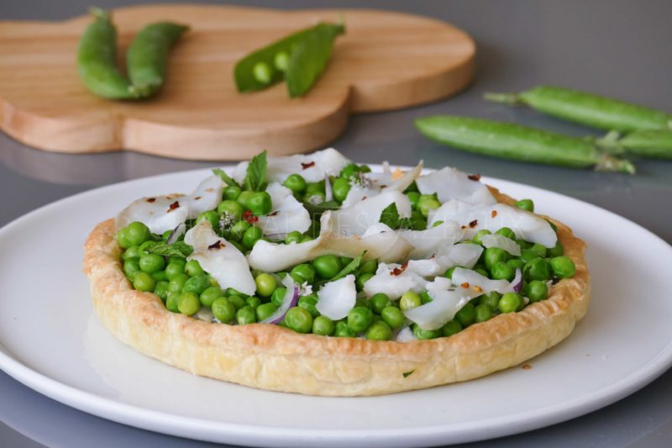
Ingrédients (pour une tarte de 24 cm de diamètre):
1 pâte feuilletée, 1 courgette, 50 g de lardons, 1 gousse d’ail, thym, 1/2 cuil. à c. de pâte de curry vert, 2 grosses cuil. à s. de Philadephia
200 g de petits pois écossés, 1 échalote, 15 g de beurre
150 g de cabillaud
Huile d’olive, sel, poivre, piment d’Espelette, zeste d’1/2 citron
Préparation :
Foncer un cercle à tarte avec la pâte feuilletée. Mettre au congélateur environ 15 minutes, puis piquer la pâte avec une fourchette. Placer une feuille de papier sulfurisé et des billes en métal (ou des légumes secs) sur le fond de tarte pour cuire la pâte à blanc.
Préchauffer le four à 180 °C.
Enfourner le fond de tarte pendant 20 minutes environ. Retirer les billes et la feuille de papier sulfurisé et remettre au four une quinzaine de minutes en surveillant la coloration.
Couper les extrémités de la courgette et tailler en brunoise. Faire revenir à la poêle dans un filet d’huile d’olive, ajouter la gousse d’ail émincée et les lardons. Assaisonner et saupoudrer de thym citron.
Mélanger la brunoise de courgette avec 2 belles cuillerées de Philadelphia. Ajouter un peu de pâte de curry vert et mélanger de nouveau.
Étaler ce mélange sur le fond de tarte cuit et réserver au frigo.

Faire chauffer une casserole d’eau salée. Plonger les petits pois frais et laisser cuire 5 minutes. Rafraîchir les petits pois en les plongeant dans un saladier d’eau glacée pour stopper la cuisson. Retirer ensuite de l’eau avec une écumoire.
Faire chauffer le beurre dans une poêle. Quand il devient mousseux ajouter l’échalote ciselée puis les petits pois. Les faire rouler rapidement pour les enrober de matière grasse, assaisonner.
Répartir les petits pois sur la tarte. Ajouter des feuilles de menthe.
Enduire le cabillaud de gros sel afin de raffermir la chair et laisser une vingtaine de minutes. Rincer, sécher, mettre dans un plat avec un filet d’huile d’olive et la fleur de sel. Cuire 20 minutes à 100 °C. Sortir du four et effeuiller la chair.
Disposer les pétales de cabillaud sur la tarte aux petits pois et râper le zeste de citron. Saupoudrer de piment d’Espelette et remettre au frigo.
Au moment de servir, verser un filet d’huile d’olive et déguster!

www.assiettesgourmandes.fr

